

La Cinquième Saison
Accueil de Loisir Sans Hébergement (ALSH)
2C Rue du Schnokeloch
67200 Strasbourg
lacinquiemesaisonash@gmail.com

FICHE D’INSCRIPTION ET DE LIAISON- LA CINQUIEME SAISON

Année 2026

Informations concernant l’enfant que vous souhaitez inscrire :

Nom:…………………………………………………………Prénom………………………………………………………

F  M  Né(e) le :……………………………… à :……………………………………………………………….

Adresse :………………………………………………………………………………………………………………………

Numéro allocataire CAF :…………………………………………..…
Numéro de Sécurité sociale : …………………………………………..
Régime : Général  MSA  AUTRES (Précisez) :………………………

Etablissement fréquenté en dehors des vacances scolaires:……………………………………………………………………..

Père : Mère :

Nom :………………………………………………………. Nom :………………………………………………………….
Prénom :…………………………………………………. Prénom :……………………………………………………..
Adresse :…………………………………………………. Adresse :……………………………………………………..
……………………………………………………………………………………………………………………………………
Tél :………………………………………………………… Tél :……………………………………………………………
Mobile :………………………………………………… Mobile :………………………………………………………
E-mail : ⎥………………………………………………… E-mail : ……………………………………………………….
Profession :……………………………………………… Profession :………………………………………………..
Employeur :……………………………………………….. Employeur :………………………………………………..
Tél :…………………………………………………………. Tél :……………………………………………………………
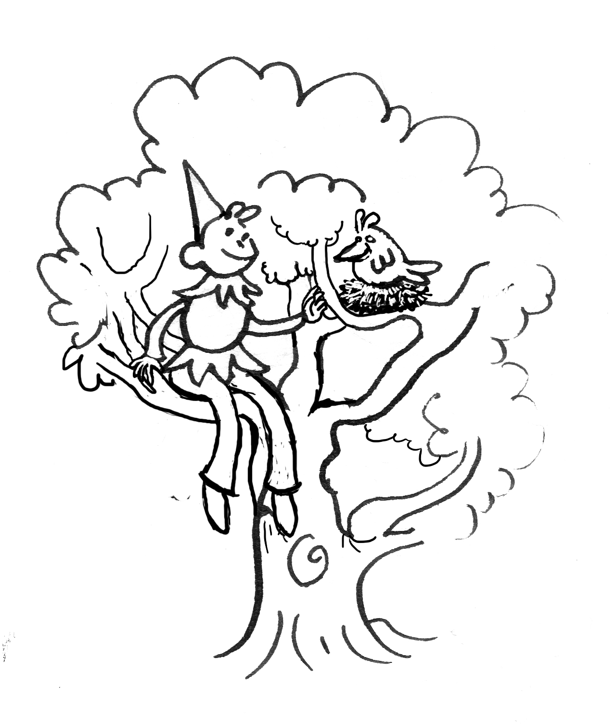

Situation parentale :

Les deux parents sont titulaires pleinement et conjointement de l’autorité parentale :
Oui ◻  non ◻
(si non, veuillez fournir les justificatifs)

Personnes à contacter en cas d’urgence autre que les parents (Nom, adresse, tél.)
…………………………………………………………………………………………………………………………………………………………………………………………………………………………………………………………………………
……………………………………………………………………………………………………………………………………

Personnes autorisées à chercher mon (mes) enfant(s) :
NOM | PRENOM | LIEN DE PARENTE | TELEPHONE/MOBILE

- J’autorise que l’image de mon (mes) enfant(s) puisse apparaître sur les différents supports de l’association pour sa communication dans le cadre de ses activités : oui ◻ non ◻

◻Je certifie avoir souscrit pour mon enfant une assurance couvrant le risque de dommage causé par l’enfant, mais également le risque de dommage dont il pourrait être la victime (responsabilité civile + dommages corporels).

◻Je certifie avoir pris connaissance et accepter les clauses du règlement intérieur.

Fait à ………………………………………….., le…………………………………………

Signature OBLIGATOIRE du/des représentants légaux, cette signature vaut adhésion à l’association et acception du règlement intérieur :

